认证审核报告审批页
项目编号 | 0045-2020-SA-2021
受审核方名称 | 西安国仪测控股份有限公司
注册地址 | 陕西省西安市经济技术开发区凤城五路105号恒石国际中心A座1205室
经营地址 | 西安经济技术开发区尚稷路8989号创新孵化中心A座1402室
审核类型 | S：监督第1次
认证范围 | S:油田注水设备【流量计（电磁、涡轮、涡街、质量、孔板、刮板）、变送器（压力、差压、温度）、传感器（位移、速度、温度及气敏)、通讯控制设备（协议箱、RTU、DTU、ZIGBEE、M2M4、LORA)、执行机构、测控设备（注水仪、配注仪系列、单井计量、标定装置）、 撬装设备、水处理设备、过滤器、控制柜】及配件的售后服务（配送、安装、维修、技术支持）（五星级）
审核组长结论 | ■现场审核通过□需要现场关闭不符合 □现场不通过 □其他
 | □推荐认证注册■保持认证注册 □扩大范围 □其他
审核组长签字 | 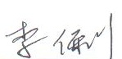
案卷评审结论 | ■案卷符合要求，推荐认证注册/保持  □案卷不符合要求，不推荐认证注册/保持
评审人员签字 | 
认证决定结论 | ■案卷符合要求，可以认证注册/保持  □案卷不符合要求，不可以认证注册/保持
认证决定人员签字 | 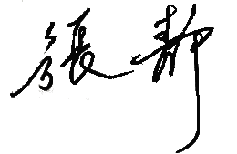 | 日期 | 2021-4-18
机构总经理审批意见 | ■认证流程符合要求，可以认证注册/保持  □认证流程不符合要求，不可以认证注册/保持
总经理签字 | 

